ННГУ им. Н.И. Лобачевского
Факультет: Высшая школа общей и прикладной физики

ОТЧЕТ
по лабораторной работе:
«Низкочастотные процессы в многомодовом твердотельном лазере»

Выполнили:
Студенты группы 1022Б1ФЗ1
Горячев Святослав
Кульшин Даниил
Сполохов Данила

Нижний Новгород
2026 г
В качестве активной среды лазера используется кристалл алюмоиттриевого граната YAG (6), легированный ионами Nd³⁺ с концентрацией 1%. Источником накачки служит полупроводниковый лазер (GaAs/GaAlAs) с длиной волны генерации 810 нм (2).
Оптическая схема включала в себя короткофокусную линзу для формирования пучка накачки, зеркала резонатора. Сигнал с фотодиода подается на микроамперметр (12) и осциллограф (11), на котором наблюдали низкочастотные шумы.
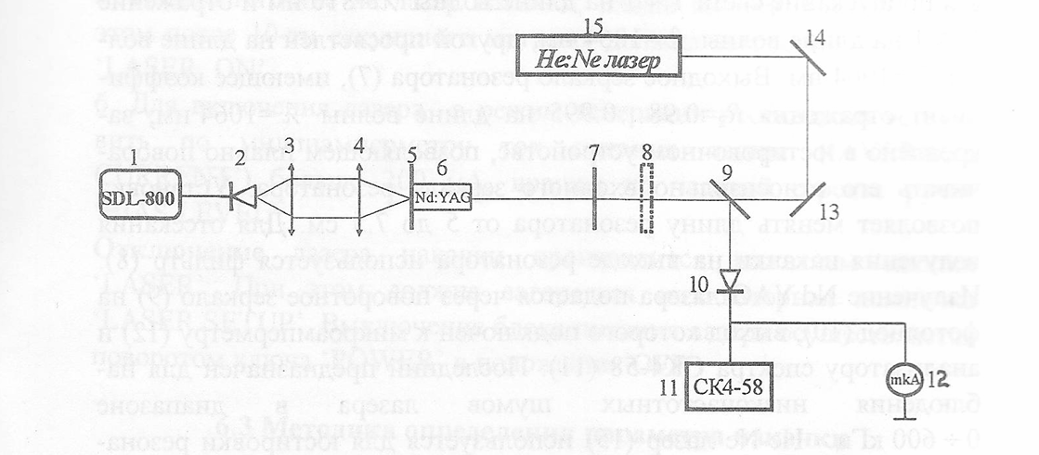
Рисунок 1. Схема установки.
- Источник питания.
- Лазерный диод.
3 и 4. Коллимирующая и фокусирующая линзы. Лизна 3 делает пучек параллельным, а 4 собирает его в узкое пятно, которое находится внутри кристалла
5. Входное зеркало резонатора. Свободно пропускает свет накачки, но отражает свет лазера.
6. Кристалл Nd:YAG.
7. Выходное зеркало.
8. Светофильтр. Поглощает излучение накачки, чтобы датчик (10) снимал только лазерный сигнал на 1065 нм.
10. Фотодиод.
В лазере на алюмоиттриевом гранате с неодимом (Nd:YAG) реализуется четырехуровневая схема работы. На рисунке 2 представлена схема энергетических уровней иона Nd³⁺. Излучение накачки с длиной волны 810 нм переводит ионы из основного состояния ⁴I_{9/2} на группу уровней ⁴F_{5/2}, ⁴H_{9/2}. Оттуда за счет быстрой безызлучательной релаксации частицы переходят на верхний лазерный уровень ⁴F_{3/2}. Генерация происходит на переходе ⁴F_{3/2} –> ⁴I_{3/2} с длиной волны 1.064 мкм (ИК диапазон). Конечный уровень лазерного перехода расположен значительно выше основного, поэтому он практически пуст при комнатной температуре, что обеспечивает низкий порог генерации.
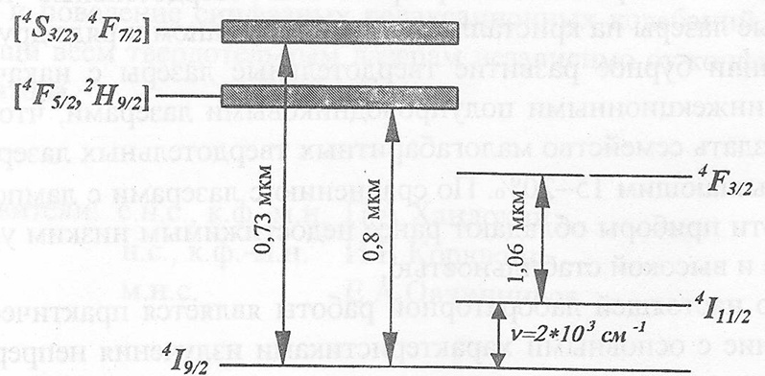
Рисунок 2. Схема энергетических уровне иона Nd³⁺.
Динамика твердотельного лазера описывается балансными уравнениями. При превышении порога накачки в лазере устанавливается стационарная генерация, однако этот процесс сопровождается затухающими колебаниями интенсивности излучения.
Частота релаксационных колебаний Ω_{R} связанна с параметром накачки А по формуле:
$$\begin{aligned}Ω_{R}= \sqrt{G\left(A-1\right)},\#\left(1\right)\end{aligned}$$
где А – параметр накачки, ненасыщенная инверсия, отнесенная к пороговому значению, G – параметр, отношение времени релаксации разности населенностей к времени жизни фотона в резонаторе.
$$\begin{aligned}A \sim \frac{P}{P_{пор}}= \frac{I-200}{I_{пор}-200} \#\left(2\right)\end{aligned}$$
Из формул 1 получаем формулу на коэффициент G:
$$\begin{aligned}G=\frac{{\left(2π f_{res}\right)}^{2}}{A-1} \#\left(3\right)\end{aligned}$$
Практическая часть.
Задание 1. Измеряли зависимость резонансной частоты от мощности излучения накачки. Значения приведены в таблице 1. На рисунке 3 построен график

P, мВт | Частота, кГц | G
172 | 324,2 | 4,05
195 | 507,8 | 4,07
210 | 582 | 3,86
222 | 613 | 3,51
236 | 667,9 | 3,43
252 | 687,5 | 3,03
267 | 738,2 | 3,02
294 | 773 | 2,67
296 | 785 | 2,71
307 | 789 | 2,54
310 | 828 | 2,74
Таблица 1. Измерения для первого задания.
Среднее значение:
$$G_{av}=\left(3,24 ±0,54\right)*{10}^{13} с^{-2},$$
где погрешность оценена, как среднее квадратичное отклонение.
Также параметр G может быть определен по формуле:
$$\begin{aligned}G=\frac{1}{T_{c} T_{1}}, \#\left(4\right)\end{aligned}$$
где T₁ – время жизни верхнего лазерного уровня, T_{c} – время жизни фотона в резонаторе.
Тогда, подставляя значение из «достоверных источников» T₁ = 230 мкс, определим время жизни фотона в резонаторе:
$$T_{c}= \frac{1}{G_{av}T_{1}}=1,34*{10}^{-10} c$$
Полоса пропускания резонатора (ширина резонансной кривой) найдем по формуле:
$$∆ϑ_{с}=\frac{1}{2π T_{c} }=1,19*{10}^{9} Гц ≈1,19 ГГц$$
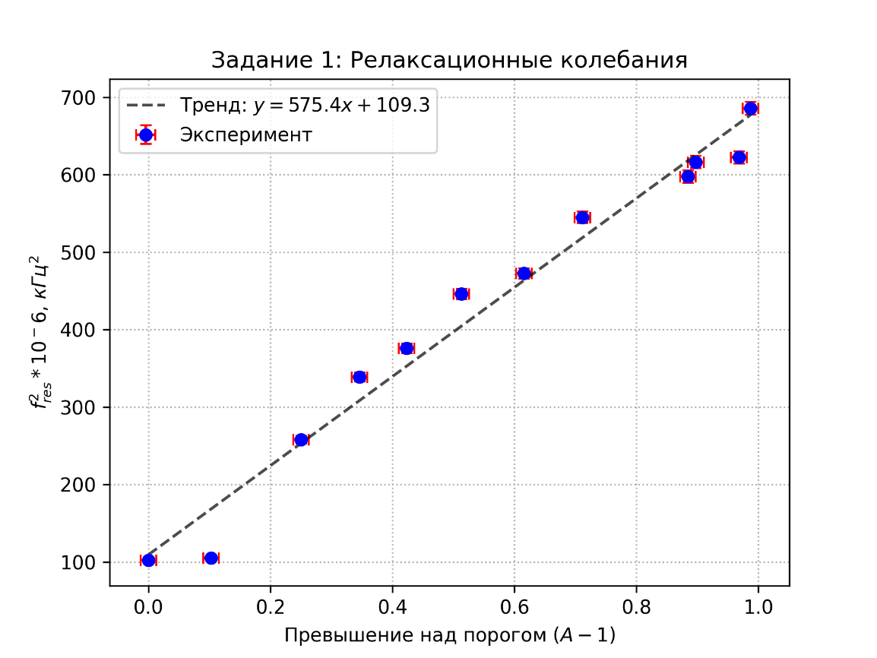
Рисунок 3.
Задание 2. Измеряли выходную мощность в зависимость от мощности накачки.
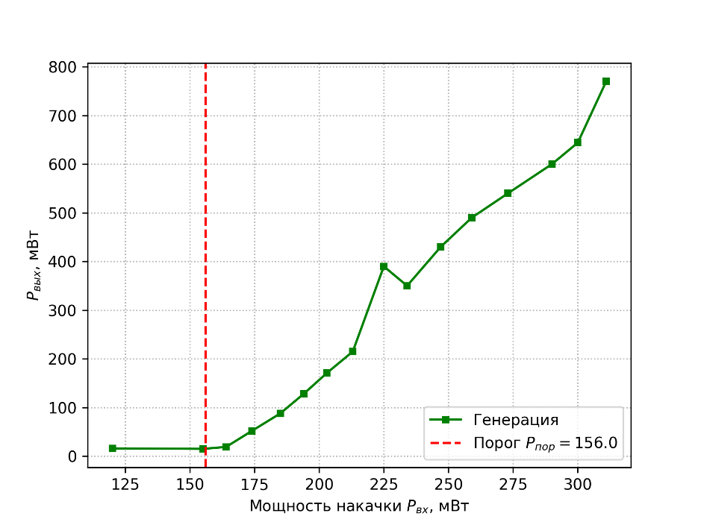
Расчет параметров резонатора.
Время жизни фотона в резонаторе $T_{c}$ определяется полными потерями излучения за один обход. Если пренебречь внутренними нерезонансными потерями (рассеяние, поглощение в матрице) и считать входное зеркало полностью "глухим" R₁ то потери определяются только пропусканием второго выходного зеркала R₂.
Тогда время жизни фотона определим по формуле:
$$\begin{aligned}T_{c}=\frac{2 L_{opt}}{c \ln{R_{2}R_{1}}}≈\frac{2 L_{opt}}{c \left(1-R_{2}\right)} \#\left(5\right)\end{aligned}$$
Из формулы 5 получим коэффициент отражения выходного зеркала
$$R_{2}≈1-\frac{2 L_{opt}}{c T_{c}} ≈0,502$$

